附件2
沈阳市和平区卫生健康局关于
应聘人员进入报考岗位微信工作群的通知

为方便应聘人员及时了解掌握招聘过程中的有关要求和必要信息，请报考和平区医疗卫生系统岗位的应聘人员，通过手机微信扫描下附二维码的方式，加入指定微信工作群。有关要求如下：
一、应聘人员须在2022年7月14日16：00前加入指定微信工作群，逾期未按规定方式入群者，将视为自动放弃考试资格，后果由应聘人员本人自负。
二、入群后请应聘人员将群昵称修改为“报名序号+姓名”以便群内管理员识别，后续将在群内指导应聘人员如何激活云空间平台。
三、如遇指定微信群满，应聘人员无法入群时，请添加最后“和平区医疗卫生系统招聘工作号”的微信，请工作人员协助入群，申请时请备注“报名序号+姓名”。
四、各岗位微信工作群（见下图）。
和平区医疗卫生系统考试1群：（报考026疾病控制1岗位、027疾病控制2岗位、028疾病控制3岗位、029疾病控制4岗位的应聘人员入此群)

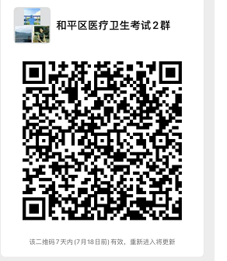
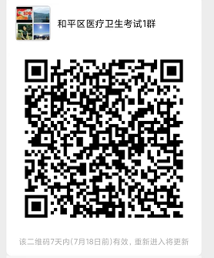
和平区医疗卫生系统考试2群：(报考030疾病控制5岗位的应聘人员入此群）
和平区医疗卫生系统考试3群：（报考031微生物检验岗位、032理化检验岗位的应聘人员入此群）

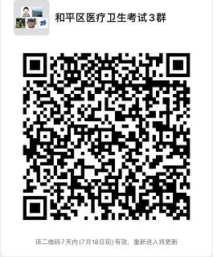
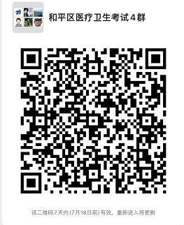
和平区医疗卫生系统考试4群：（报考033公共场所科1岗位、034公共场所科2岗位、035公共场所科3岗位、036医疗卫生科1岗位、041放射监督岗位、042职业卫生科1岗位、046学校卫生科1岗位、047学校卫生科2岗位的应聘人员入此群）

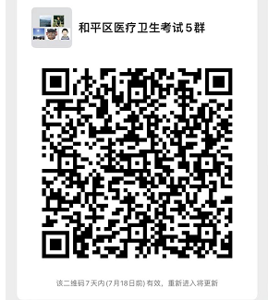
和平区医疗卫生系统考试5群：（报考037医疗卫生科2岗位、038消毒产品科岗位、039中医科1岗位、040中医科2岗位的应聘人员入此群）

如加群出现异常，请添加以下微信，申请时请备注“报名序号+姓名”。（此微信只负责协助应聘人员入群，不做考试有关问题解答，请应聘人员首先加入招聘工作群，已进群的应聘人员不需要添加此微信）。

沈阳市和平区卫生健康局
2022年7月11日

